**V Foro de la Red Internacional de Economía Humana-Uruguay:**

**Utopías posibles para una Economía Humana**

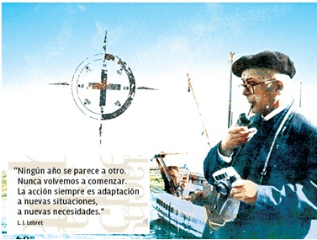*Un mapa del mundo que no incluya Utopía no es digno de consultarse,*

*carece del único país en el que la humanidad siempre acaba*

*desembarcando. Y cuando lo hace, otea el horizonte y al descubrir*

*un país mejor, zarpa de nuevo. El progreso es la realización de Utopías.*

**OSCAR WILDE (1854-1900)**

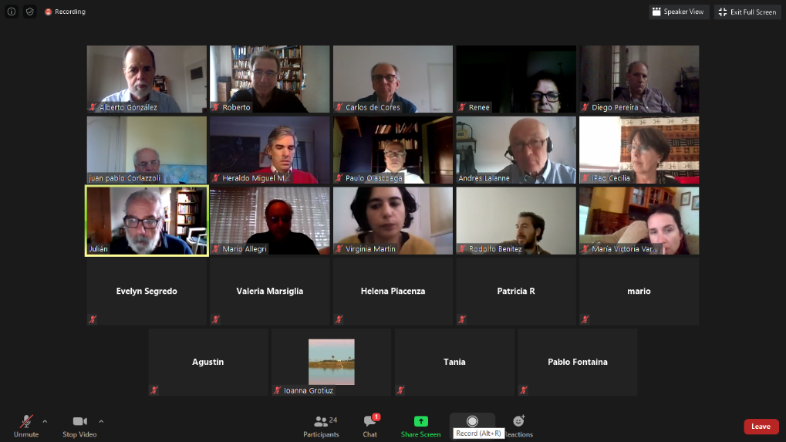

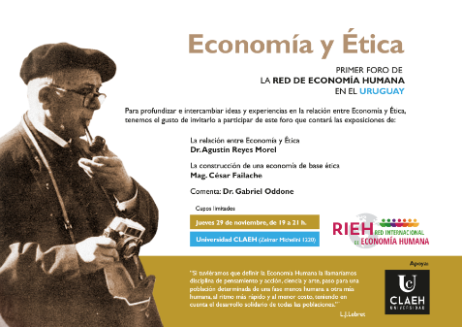

***Los invitamos a conversar juntos como RED,***

***acerca de los desafíos y oportunidades***

***que nos propone esta nueva realidad que ya vivimos.***

***Será el Jueves 25 de Junio de 17 a 18,30 hs. a través de ZOOM. Inscripción previa a riehuruguay@gmail.com***